1. Режим управления "Произвольные ЗУ"

На главной вкладке нажмите кнопку D:\©Замышевский\Документы\Арм «Произвольные ЗУ»\Кнопка Произвольные ЗУ.jpg

В окне браузера выведется Яндекс-карта с нанесенными на нее условными обозначениями светофорных объектов (СО), точек входа и выхода на произвольный маршрут (объекты) и служебной строкой в верхней части окна.

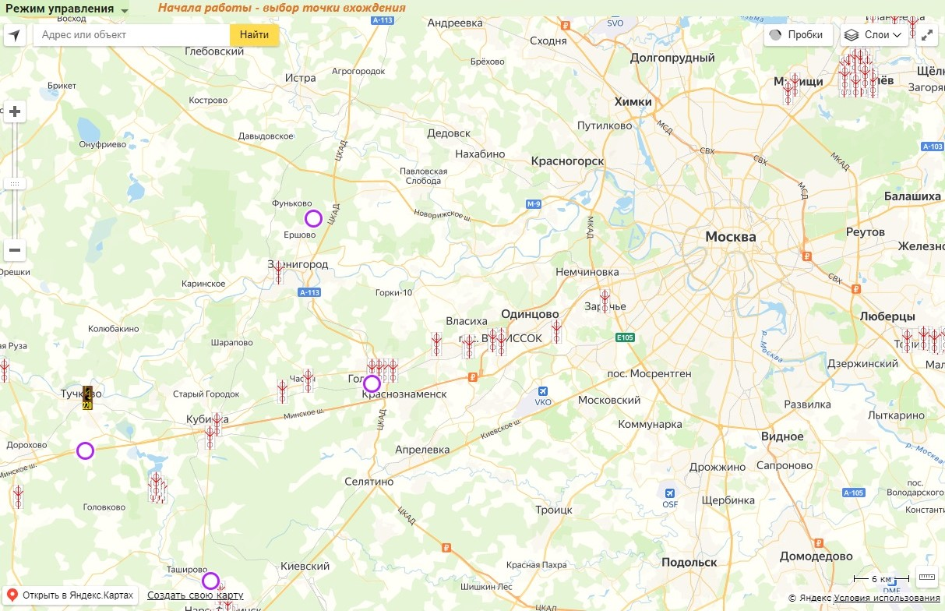

В левой части служебной строки расположена кнопка выбора режимов работы, при нажатии на которую появляется выпадающие меню с перечнем режимов работы:

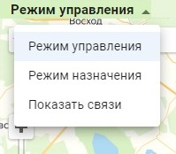

При запуске АРМ-а по умолчанию задаётся «Режим управления». Для смены режима нужно в основном меню выбрать соответствующий пункт. В «**Режиме управления**» вручную создаётся маршрут ЗУ. Произвольные маршруты должны начинаться с точки (объекта) входа и заканчиваться точкой (объектом) выхода.

Объекты входа и выхода подготавливаются заранее в «**Режиме назначения**» (пункт 1.2.1), в этом же режиме прописываются связи между светофорами, а также связи между светофорами и объектами (пункт 1.2.1).

В режиме «**Показать связи**» одновременно прорисовываются все существующие связи между СО, а также связи между СО и объектами.

Проконтролировать связи можно посредством наведения курсора на светофор - появится подсказка о том есть или нет связи с нужными светофорами или объектам.

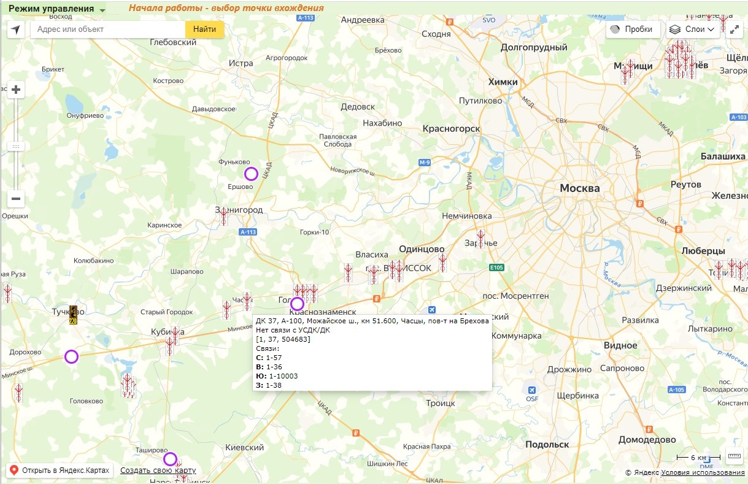

* 1. Режим управления

Построение произвольного маршрута начинается с задания точки входа, необходимо нажать на нужный объект, после этого пунктирной линией будет показана доступная связь с ближайшими светофорами:

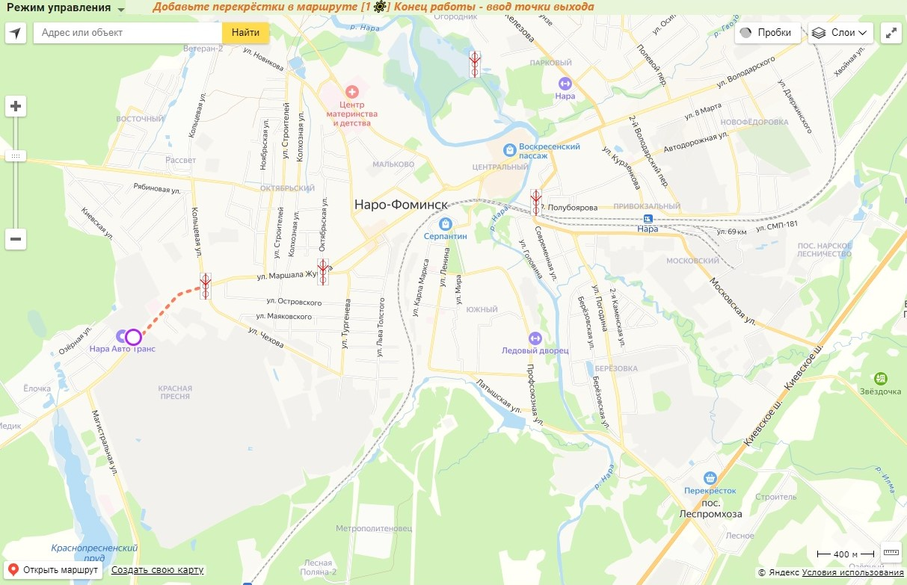

При нажатии на соответствующий СО появляется цветная пунктирная линия, показывающая связи у этого светофора:

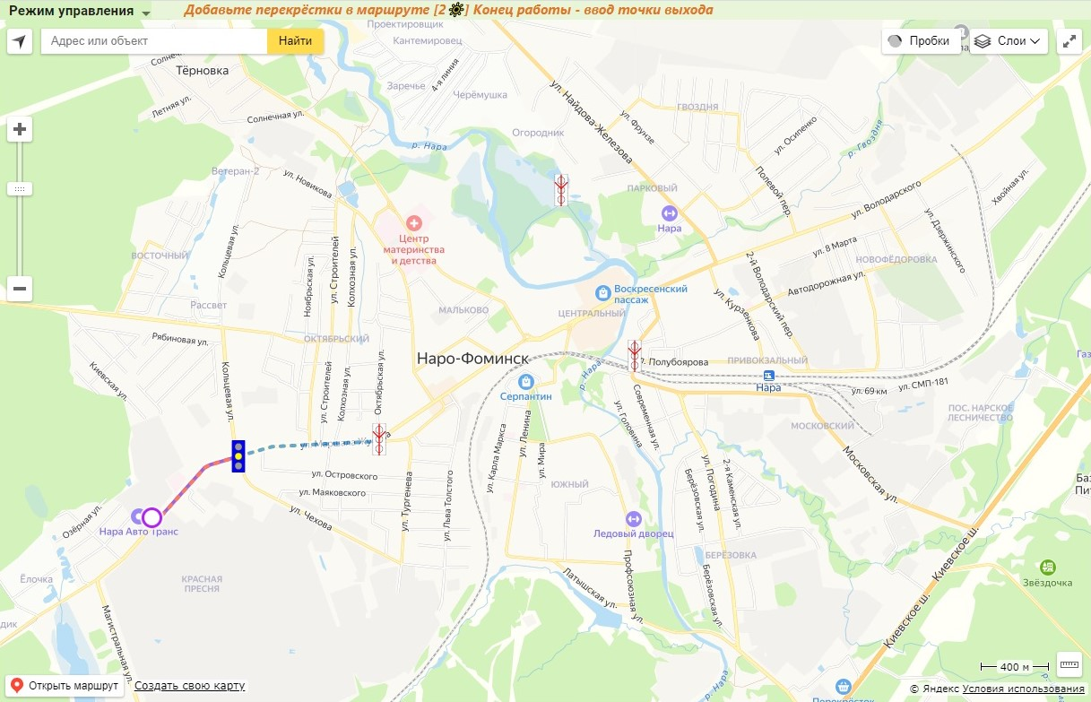

Подсказка в служебной строке показывает общее количество объектов и СО в маршруте. Когда общее количество становится больше двух на панели справа отобразится таблица со списком СО и объектов, входящих в данный маршрут:

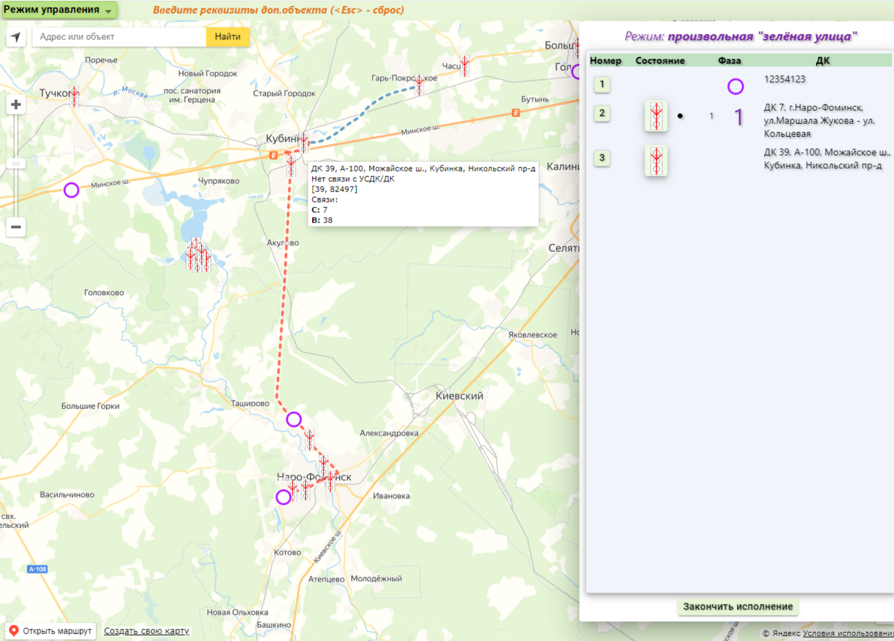

Символ ● справа от изображения светофора в графе «**Состояние**» указывает на то, что СО уже активирован и работает в режиме ЗУ. В графе «**Фаза**» выводятся номера и изображения назначенных фаз, в графе «**ДК**» - их полное наименование. Значки светофоров на маршруте заменятся изображениями исполняемых фаз, но только если это не специальные фазы (режимы ЖС и ОС).

Далее маршрут формируется последовательным вводом следующих СО. Сразу же после ввода очередного светофора он начинают работать в режиме ЗУ. Для завершения формирования нужно ввести точку (объект) выхода.

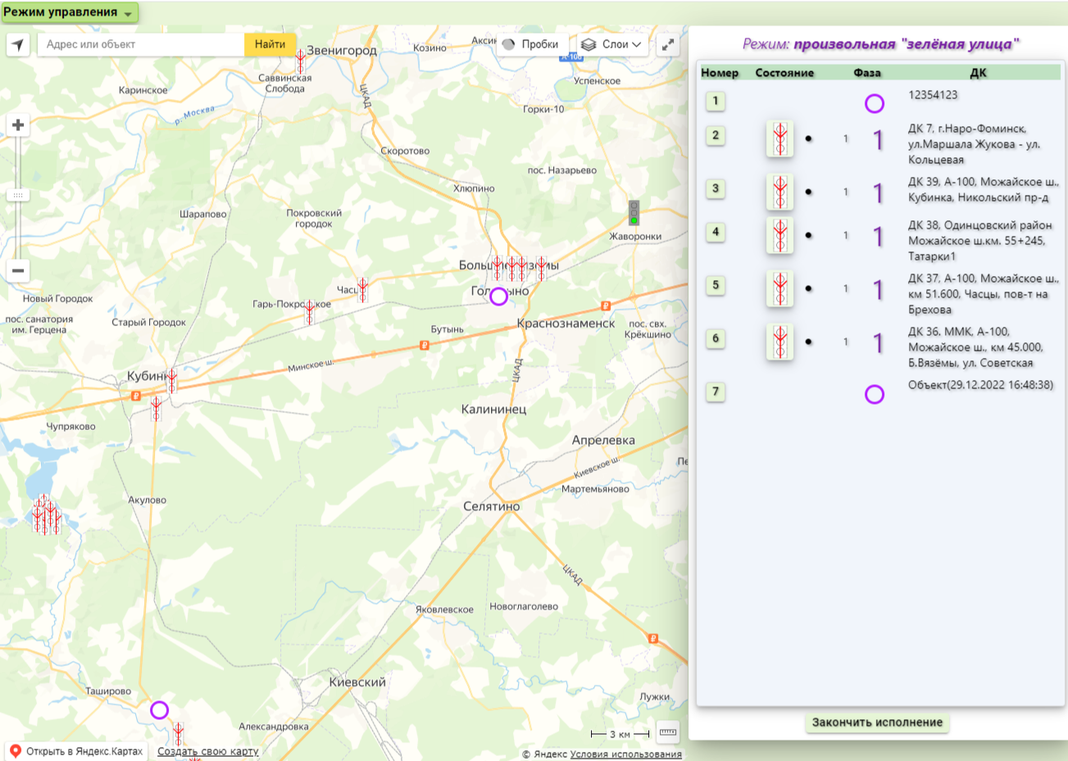

Всё, маршрут сформирован и функционирует.

Яндекс-карта под формой остаётся подвижной.

Для завершения работы режима, нажимайте правую кнопку мыши, при этом СО будут последовательно возвращаться в КУ, начиная с первого на маршруте. Деактивировать СО можно также нажатием на изображение нужного светофора в графе «**Состояние**». Для выхода из режима управления на созданном маршруте и снятия режима "СФ ДК" одновременно со всех СО на маршруте, нажмите кнопку D:\©Замышевский\Документы\Арм «Стандартные ЗУ»\Кнопка Закончить исполнение.jpg .

* 1. Режим назначения

В данном режиме создаются и удаляются объекты (точки входа и выхода), редактируются их названия, создаются и редактируются массивы связанности СО между собой и объектами.

* + 1. Создание, удаление, редактирование названия объекта

Для создания нового объекта нужно встать курсором в нужное место на карте и нажать на правую кнопку мыши. В верхнем левом углу карты появится следующая форма с предлагаемым названием, с выпадающим меню выбора района и первым свободным ID:

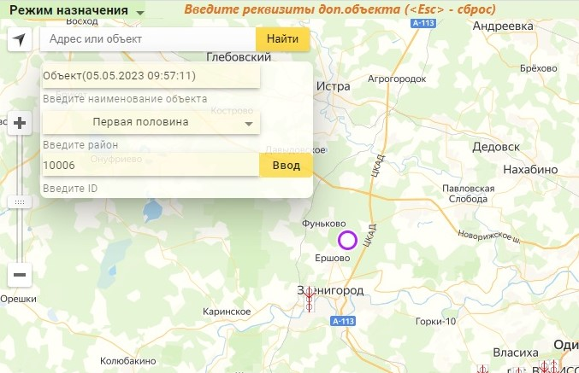

Можно оставить как есть или отредактировать поля ввода, после этого нажать на кнопку «Ввод». Для прерывания ввода нужно нажать <ESC>.

Для удаления или редактирования названия нужно навести курсор на нужный объект и нажать на левую кнопку мыши. Редактирование аналогично описанному выше.

* + 1. Создание и редактирование массива связанности СО

Для создания и редактирования массива связанности СО нужно указать курсором на нужный светофор и нажать левую кнопку мыши. На экране поверх карты появится следующая форма:

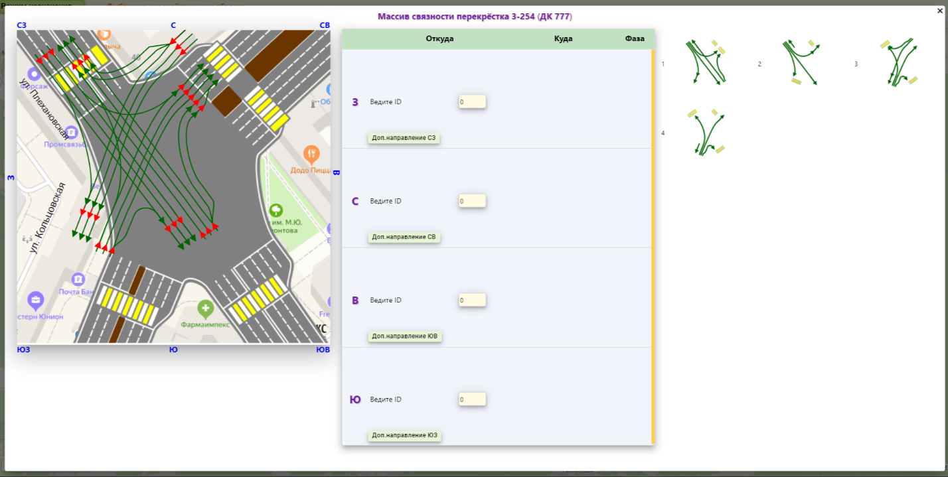

В левой части формы находится ориентированное по сторонам света изображение перекрестка с выбранным СО, в правой части расположены номера и схематичные изображения фаз проезда перекрёстка, в центре находятся поля ввода ID светофоров или объектов, с которыми связан выбранный СО с севера, востока, юга и запада, а также кнопки подключение ввода дополнительных направлений – с северо-востока, юго-востока, юго-запада и северо-запада.

Для того чтобы массив связанности был создан нужно ввести хотя бы два направления.

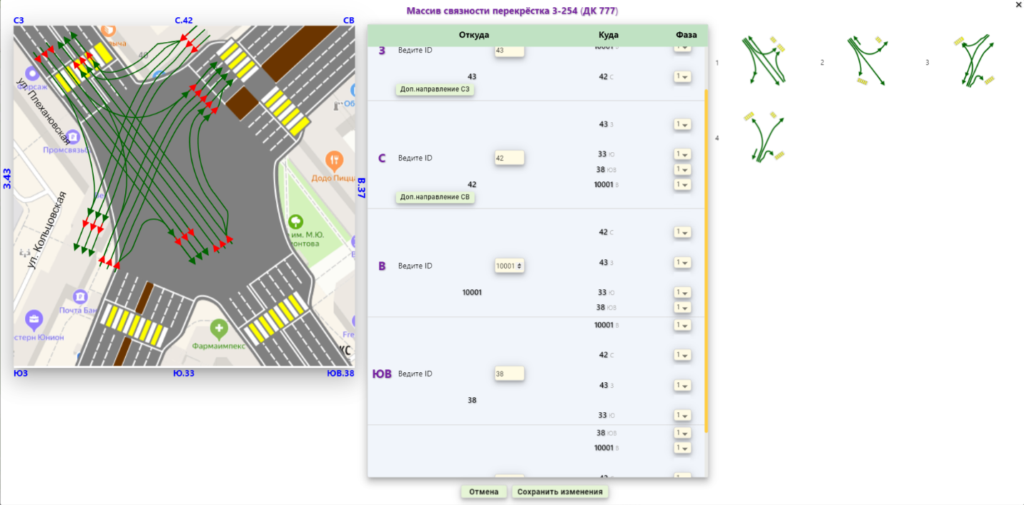

При вводе ID перекрёстка происходит проверка его наличия в справочнике паспортов светофоров. Если ID найден, то его номер дублируется ниже и левее поля ввода ID.

ID объекта должен начинаться с 10001 номера, его наличие также проверяется в массиве объектов и при нахождении его номер дублируется ниже и левее поля ввода ID.

Введённые ID также дублируются по периметру изображения перекрёстка (левая часть формы).

Для обнуления какого-либо ранее введённого направления нужно записать ноль в поле ввода ID.

Для сохранения массива связанности или изменений в нём нужно нажать кнопку

D:\©Замышевский\Документы\Арм «Произвольные ЗУ»\Кнопка Сохранить изменения.jpg.

Для отмены ввода и выходу без сохранения нужно нажать кнопку D:\©Замышевский\Документы\Арм «Стандартные ЗУ»\Кнопка Выход.jpgили D:\©Замышевский\Документы\DocAsdu\Арм «Произвольные ЗУ»\2024-04-11_10-25-07.png .

* 1. Показать связи

При выборе данного режима происходит одновременная прорисовка чёрным или красным пунктиром всех существующих связей между СО, а также связи между СО и объектами. Чёрный пунктир означает, что связи существуют в обе стороны, красный – в одну сторону.

Светофоры у которых имеются массивы связанности будут помечены зелёным цветом.

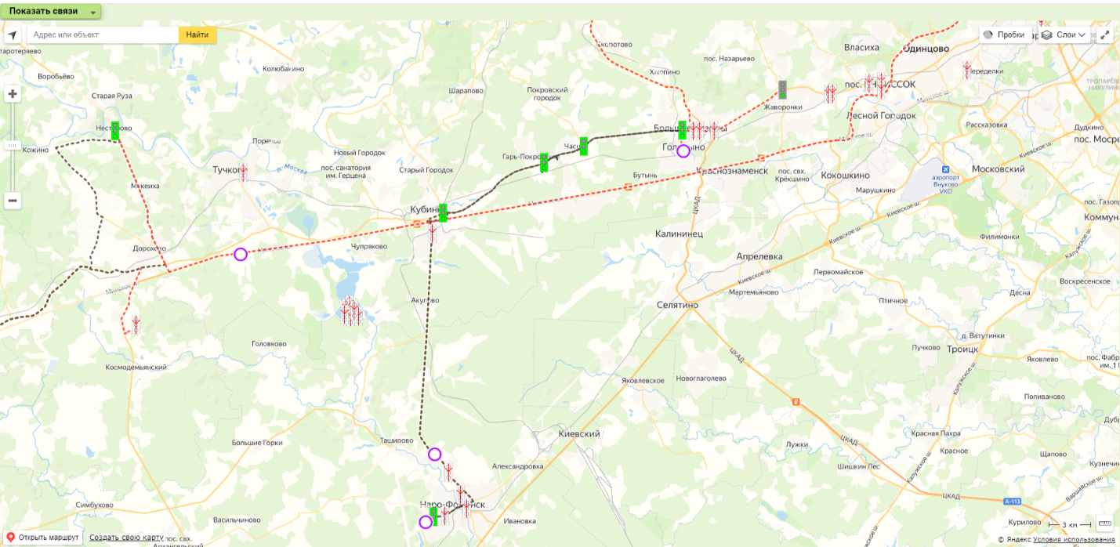

Проконтролировать связи можно также посредством наведения курсора на светофор – появится подсказка о том с какими именно светофорами или объектами связан указанный СО.

Для выхода из режима управления "Произвольные ЗУ " нужно закрыть текущую вкладку в окне браузера.